Программа развития
Муниципального бюджетного образовательного учреждения культуры дополнительного образования детей
«Детская школа искусств № 65»
Таштагольского муниципального района

- Информационная справка.

Краткие сведения.

Год образования: 1966
Адрес: 652971, Кемеровская область, Таштагольский район,
пгт Шерегеш, ул. Дзержинского, 2

Общая площадь: 245 м. кВ

Количество учебных классов: Класс фортепиано 3
Класс баяна 2
Класс сольфеджио 1
Класс музыкальной литературы 1
Зал (хоровой класс) 1
Направления деятельности:
- Учебно-воспитательная
- Концертно-просветительская
Профиль обучения (отделения):
- Фортепианное
- Отделение народных инструментов (баян, аккордеон)

Таблица 1.1 Действующие творческие коллективы:
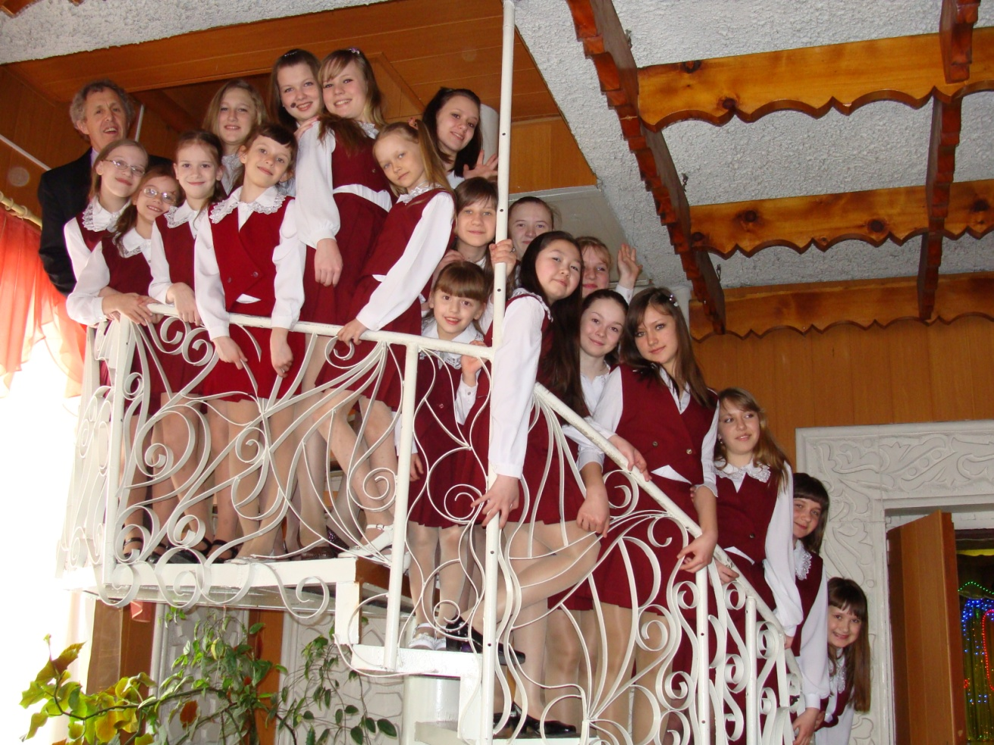
Хор «Радость»
№ | Название коллектива | Год создания | Ф.И.О. руководителя | Звания коллектива
1 | Академический хор «Радость» | 1975 | В.В. Эргарт | Лауреат районных, городских и областных конкурсов  (2000, 2002, 2004, 2006,2008)
2 | Оркестр баянов «Гармония» | 1989 | А.И. Штельмах | Лауреат районных и городских конкурсов

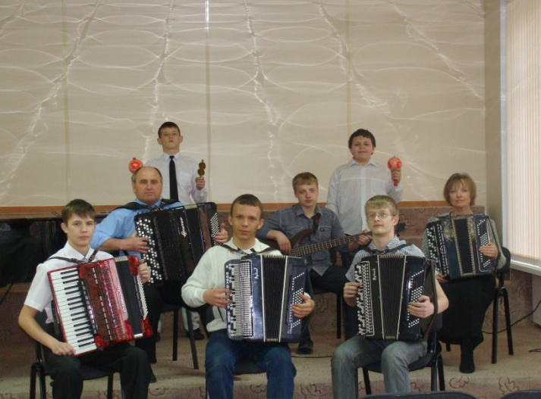

  - Характеристика педагогического состава.
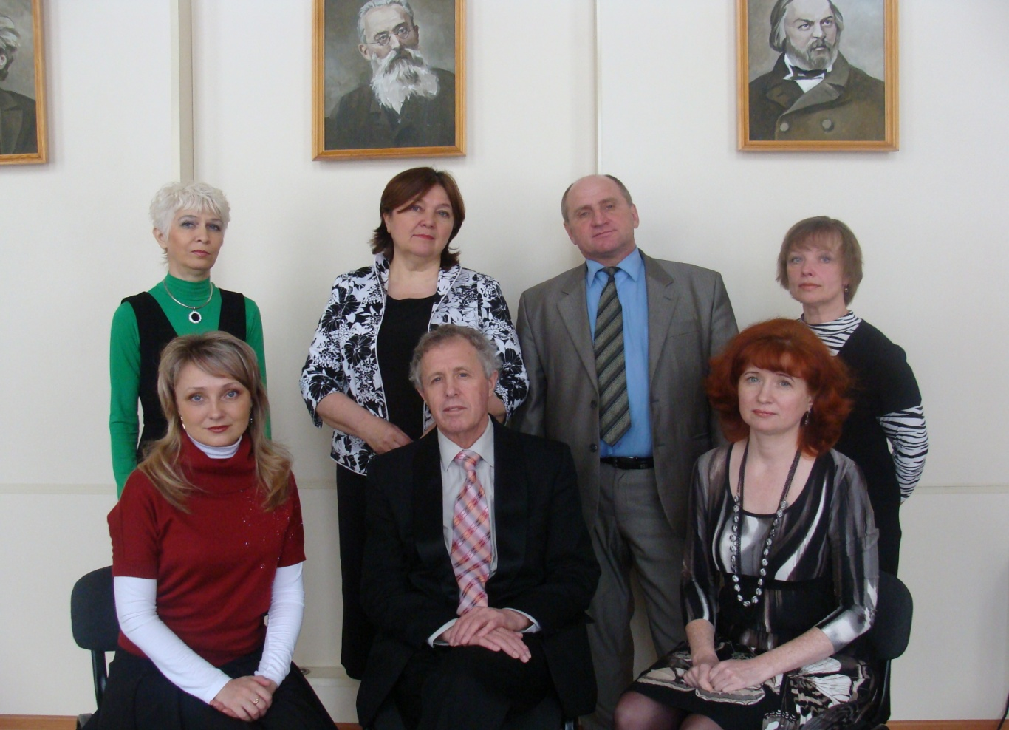
Таблица 1.2. Возрастная характеристика педагогического состава:

Всего | В штате | Совместители | Вакансии | Молодые спец-ты | Предпенс. возраст | Пенсионный возраст
7 | 7 | - | - | - | 1 | 1

Таблица 1.3. Образовательный уровень педагогического состава:
Образование |  |  | Квалификационная категория |  |  |  | Аттестация  (2014/2015) |  |  | Стаж работы  (годы)
Высшее | Ср. спец. | н/высш. | В | I | Соответствие  занимаемой  должности | Др. | В | I | II | 1-5 | 5-10 | 10-20 | Свыше 20
4 | 3 | - | 3 | 3 | 1 | - | - | 5 | - | - | - | 2 | 5

Таблица 1.3. Преподаватели, имеющие звания, награды:
№ | Ф.И.О. преподавателя | Звание, награда | Год получения
1 | Штельмах Елена Владимировна  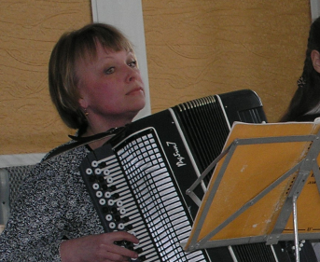 | Медаль «За веру и добро» | 2007
1 |  | Грамота Администрации Кемеровской области «Творческая династия Кузбасса» | 2007
2 | Штельмах Александр Иванович  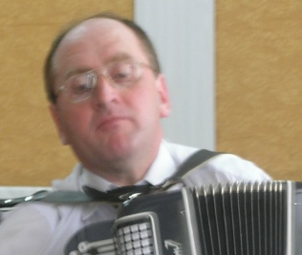 | Почётная грамота Администрации Кемеровской области | 2006
2 |  | Грамота Администрации Кемеровской области «Творческая династия Кузбасса» | 2007
2 |  | Грант главы г. Таштагола «Оркестр «Гармония» | 2008
2 |  | Юбилейная медаль «За вклад в развитие Таштагольского района» | 2009
3 | Худякова Ольга Анатольевна  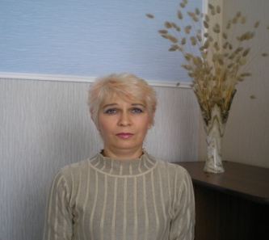 | Грант главы г. Таштагола «Лучший работник культуры» | 2007
3 |  | Почётная грамота Администрации Кемеровской области | 2004
3 |  | Грант главы г. Таштагола «Лучший хоровой коллектив» | 2007
3 |  | Почётная грамота Совета народных депутатов Кемеровской области | 2010
 |  | Почётная грамота Министерства культуры РФ | 2011
4 |   Шагилова Юлия Викторвна | Почётная грамота коллегии Администрации Кемеровской области | 2011
 |  | Лауреат первой степени Третьего областного конкурса методических работ | 2012
 |  | Лауреат III Меж-дународного кон-курса «Сиби-риада» в номина-ции «Методичес-кие разработки» | 2015
5 | 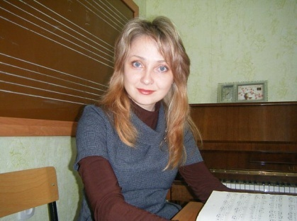  Бычкова Светлана Михайловна | Медаль «За вклад в развитие Таштагольского района» | 2011
 |  | Почётная грамота коллегии Администрации Кемеровской области | 2012
 |  | Благодарственное письмо за качественную подготовку учеников и их успешное выступление во Второй Открытой Зональной музыкально-теоретической олимпиаде | 2013
6 | Герасименко Ольга Николаевна   | Лауреат I степени III Международ-ного фетиваля-конкурса «Закружи вьюга» г.Кемерово (номинация - ансамбли)  Лауреат II степе-ни II финала про-екта «Лучшие из лучших» г.Туапсе | 2013  2013
6 |  | Медаль «За вклад в развитие Таштагольского района»  Медаль «За особый вклад в развитие Кузбас-са» | 2013  2014
7 | Эргарт Виктор  Викторович  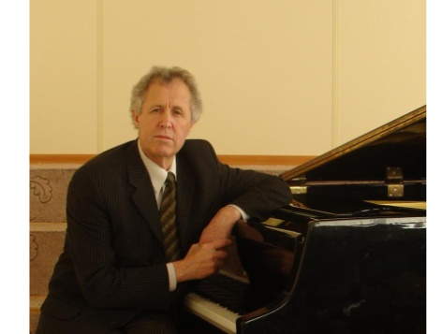 | Нагрудный знак «Почетный работник культуры» | 1981
7 |  | Медаль «60 лет Кемеровской области» | 2003
7 |  | Грант главы города «Лучший работник культуры» | 2006
7 |  | Медаль «За веру и добро» | 2007
7 |  | Грант главы г. Таштагола «Лучший хоровой коллектив» | 2007
7 |  | Медаль III степени «За особый вклад в развитие Кузбасса» | 2008
7 |  | Юбилейная медаль «За вклад в развитие Таштагольского района» | 2009
7 |  | Почетная грамота Министерства культуры РФ и Российского профсоюза работников культуры | 2010
7 |  | Медаль администрации Таштагольского района «65 лет Победы» коллективу школы | 2010
7 |  | Медаль «За достойное воспитание детей» | 2011
 |  | Диплом лауреата областного фестиваля исполнительского мастерства преподавателей эстрадных отделений ДМШ и ДШИ «Грани таланта». г.Кемерово | 2011
 |  | Лауреат первой степени Первого регионального фестиваля-конкурса исполнителей шансона «Трёхречье». п.Усть-Кабырза, г.Таштагол | 2012
 |  | Лауреат первой степени Третьего Международного конкурса-фестиваля «Закружи вьюга" в номинации вокал (соло)  г. Кемерово | 2013
 |  | Лауреат первой степени Третьего Международного конкурса-фестиваля «Закружи вьюга» в номинации вокал (ансамбли)  г.Кемерово | 2013
 |  | Лауреат первой степени Седьмого Открытого конкурса вокалистов Сибирского региона. г.Новокузнецк | 2013
 |  | Лауреат I степени  II финала проекта «Лучший из лучших» г.Туапсе | 2013
 |  | Лауреат II степе-ни Всероссийско-го фестиваля-кон-курса исполните-лей шансона. г.Таштагол | 2014
 |  | Лауреат I степени Международного фестиваля-конку-рса «Скандинавс-кая волна 2014» г.Турку.Финлян-дия | 2014
 |  | Лауреат I степени III Международ-ного конкурса «Сибириада». г.Кемерово | 2014

  - Режим работы школы.
В учреждении установлен следующий режим работы:

- 6 учебных дней в неделю;

- Предельная дневная учебная нагрузка одного учащегося: не более трех уроков;

- Учебное время: первая смена 8.00 – 12.00, вторая смена 13.45 – 21.30

- Обеденный перерыв: 12.00 – 13.45

  - Краткие сведения о традициях:

Историческая справка.

Детская школа искусств № 65 (до 2012 года называлась - Детская музыкальная школа № 45) была открыта в октябре 1966 года на базе рудкома поселка Шерегеш. Инициатором организации учебного учреждения был Ю.М. Карапетян, главный инженер Шерегешского рудника, ставший впоследствии его директором.
Школа была размещена в здании бывшей поликлиники. Формирование материальной базы музыкальной школы было заложено рудничным профсоюзным комитетом и администрацией рудника: были приобретены музыкальные инструменты и необходимое оборудование. В 1968 году музыкальная школа приобрела статус бюджетного учреждения.
Первый преподавательский коллектив школы состоял из «миссионеров культуры». Это объясняется, прежде всего, географическим положением поселка. Шерегеш расположен в далекой сибирской тайге. Первыми преподавателями школы стала супружеская пара – В.Е. Трубин, В.Г. Трубина. Виталий Егорович Трубин стал первым директором и возглавлял музыкальную школу до 1971 года.
С 1971 года коллектив пополняется молодыми преподавателями. В (ДМШ № 45 – прежнее название) ДШИ № 65 приходят работать ее выпускники Л.А. Слесарева, О.А. Худякова, Е.В. Штельмах, Ю.В. Шагилова, С.М. Бычкова, приехавшие в поселок В.В. Эргарт, Л.А. Фрис, Юдина Т.А. и Найман Л.И. Молодые преподаватели внесли в развитие школы новую струю энтузиазма, стабильности и профессионализма. Многие из преподавателей и сегодня работают в ДШИ № 65. С 1971 года коллектив учреждения возглавляет В.В. Эргарт.

Традиции и традиционные мероприятия.

- Ежегодное проведение в коллективе календарных праздников.
- Гастрольные поездки творческих коллективов по Кемеровской области.
- Сотрудничество с образовательными и дошкольными учреждениями Таштагольского района, домом творчества пгт Шерегеш.
- Привлечение к концертным мероприятиям учреждения культуры: поселковый клуб «Горняк», культурнодосуговый центр «Мустаг», поселковая библиотека
- Проведение совместных мероприятий к календарным датам с творческим коллективом «Посиделки».
- Участие в творческих коллективах и деятельности школы выпускников ДШИ № 65.
- Преемственность поколений и подготовка кадров: в составе коллектива работают выпускники ДШИ № 65.
- Деятельность концертной бригады ДШИ № 65.
- Реализация творческого проекта «Детская филармония».

Структура сотруднической деятельности
МБОУК ДОД «Детская школа искусств № 65»

Предмет сотруднической деятельности
МБОУК ДОД «Детская школа искусств № 65»

Формы концертной и просветительской деятельности
МБОУК ДОД «Детская школа искусств № 65»

  - Характеристика социума.

- Территориальный статус поселка городского типа Шерегеш:

- Население – более 10 тысяч человек;
- Границы: на севере – Новокузнецкий район,
на северо-востоке – Междуреченский городской округ,
на юго-востоке – Усть-Кабырзинское сельское поселение и Казское городское поселение.
- В поселке построены и действуют: гостиничный комплекс, ресторан, клуб, кинотеатр, туристический комплекс с подъемниками и лыжными трассами, ряд спортивных, социальных и культурно – развлекательных объектов

Магазины
больница
ДК «Мустаг»
Библиотека
Почтовое отделение
Горно-Шорский филиал ОАО «Евразруда»
Рынок
Авторемонтные мастерские
ПВС
Цех по производству Кедропласта
МОУ, ДОУ
Музыкальная школа
Отделение милиции
Гостиничные комплексы
Автостоянки
Инфраструктура поселка Шерегеш

Ресторан

- Социальный статус поселка Шерегеш:

- рабочие Горно-Шорского филиала ОАО «Евразруда», рабочие других промышленных предприятий;

- обслуживающий персонал туристического комплекса, работники социальной сферы;

- интеллигенция: служащие, работники медицины, образования и культуры.

Опираясь на территориальные и социальные характеристики статуса пгт Шерегеш, определяется роль и значение Детской музыкальной школы № 65.
ДШИ № 65 – особое социокультурное пространство, которое активизирует потенциал культурных ресурсов и стимулирует процесс возрождения поселка.
Являясь единственным в поселке учреждением музыкального образования, детская музыкальная школа старается аккумулировать в своей деятельности лучший передовой педагогический опыт. Вследствие чего формируется атмосфера, в которой ребенок как гармоничная личность развивается полноценно: духовно, интеллектуально, эстетически. В этой связи повышается роль ДШИ № 65 как центра духовной культуры, культурно-образовательного центра поселка Шерегеш.
Основные задачи деятельности школы направлены на:
- Сохранение культурных памятников и культурных традиций поселка;
- Изменение отношения населения поселка к повышению качества социальной среды;
- Повышение культурного уровня в семье;
- Пропаганду традиций семейного воспитания;
- Формирование понимания представителями администрации, руководителями культурных, социальных и образовательных учреждений значимости культурного уровня населения в масштабах поселка.

Деятельность музыкальной школы основывается на формировании социального заказа: предоставление образовательных услуг и повышение культурного уровня населения.
В перспективе развития ДШИ № 65:
- открытие класса гитары;
- открытие вечернего отделения для взрослых;
- введение факультативной формы обучения
- формирование групп общего эстетического образования.
Выбор направлений сделан на основе анализа социального заказа населения поселка.

- Проблемно-ориентированный анализ

- Проблема | Формы работы по решению проблемы  (пошаговые действия) | - Результат
Недостаточно качественный набор учащихся. | - Создание творческих групп детей, преподавателей, родителей.  - Передачи на радио и телевидении о деятельности творческих коллективов ДШИ;  - Сотрудничество со СМИ: создание буклетов, проспектов, публикации статей о деятельности школы, привлечение TV компаний;  - Реализация творческих проектов;  - Совместная концертная деятельность и сотрудничество с МОУ, ДОУ, культурными учреждениями поселка.  - Концертная рекламная деятельность творческих коллективов школы;  - Проведение дня открытых дверей для населения. | Достаточный набор и возможность качественного выбора способных, творчески одаренных детей.
Отсев учащихся | - Повышение качества процесса обучения;  - Создание творческих групп детей, преподавателей, родителей;  - Сотрудничество со СМИ: создание буклетов, проспектов, публикации статей о деятельности школы, привлечение TV компаний;  - Повышение профессионального уровня и методической грамотности преподавателей;  - Тьюторское сопровождение способного ребенка (сопровождение, отслеживание его деятельности, профессиональное кураторство);  - Внедрение в процесс обучения инновационных педагогических методик и технологий. | Сохранность контингента.  Повышения статуса профильного образования.  Привлечение к педагогической профессиональной деятельности выпускников школы.
Отсутствие единого подхода к оценке результатов образовательного процесса,  Низкое качество методической деятельности. | - Повышение качества процесса обучения;  - Повышение профессионального уровня и методической грамотности преподавателей;  - Внедрение в процесс обучения инновационных педагогических методик и технологий;  - Подготовка и проведение тематических педагогических советов;  - Проведение обучающих методических семинаров для преподавателей ДШИ;  - Сотрудничество в области методической и воспитательной работы с МБОУК ДОД, МОУ и ДОУ Таштагольского района. | Разработка локального положения о дифференцированном подходе к оценке результатов обучения учащихся.  Повышение методического уровня педагогического коллектива.  Инновационный подход к образовательному процессу.
Отсутствие приспособленного помещения для школы искусств. | - Привлечение внимания к деятельности школы представителей администрации, руководителей организаций, промышленных предприятий;  - Повышение инвестиционной привлекательности за счет разработки и реализации социально-значимых проектов;  - Передачи на радио и телевидении о деятельности творческих коллективов ДШИ;  - Спонсорская деятельность, привлечение внебюджетных средств. | Строительство индивидуального здания для Детской школы искусств.
Низкая заинтересованность родителей учащихся в образовательном процессе. | - Передачи на радио и телевидении о деятельности творческих коллективов ДШИ;  - Проведение совместных акций и культурных мероприятий;  - Привлечение к участию в процессе деятельности школы родителей;  - Совместная деятельность педагогического коллектива и родительского комитета;  - Запуск механизма социального партнерства;  - Повышение инвестиционной привлекательности за счет разработки и реализации социально-значимых проектов;  - Спонсорская деятельность, привлечение внебюджетных средств;  - Укрепление материально-технической базы ДШИ № 65.  - Организация летнего отдыха детей в творческих, профильных сменах. | Тесное сотрудничество преподавателей и  родителей в воспитательной и образовательной деятельности школы

- Концепция развития ДШИ № 65

Дополнительное образование детей – один из важных факторов воспитания и развития детей в образовательной системе России. Отличительными чертами дополнительного образования являются его доступность мотивация к реализации творческих способностей, создание условий для самовыражения, самопознания и самоопределения личности.
Дополнительное образование детей способствует решению ключевых задач социального и экономического развития территории: повышает качество жизни, укрепляет институт семьи, раскрывает творческий потенциал личности, побуждает к достижению общественно значимого результата.
Концепция развития муниципального образовательного учреждения дополнительного образования детей «Детская музыкальная школа № 65» опирается на основополагающие государственные документы: Конституция РФ, закон РФ «Об образовании», «Национальная доктрина образования», «Концепция модернизации дополнительного образования детей РФ». Эти документы определяют основные направления работы ДШИ № 65, ее приоритеты, так как отражают задачи в реализации конституционных прав и свобод гражданина России в области культуры, образования и искусства.
Согласно Концепции дополнительного образования детей РФ, каждое учреждение дополнительного образования детей должно стать организационно-методическим и духовным центром своего микрорайона и имеет возможность самостоятельно определять спектр предлагаемых образовательных услуг, создавая для себя оптимальный вариант системы развития и обучения.
Обобщающая идея деятельности и развития школы – в повышении статуса школы в поселке как центра музыкального начального профессионального образования, активизации концертно-просветительской и образовательной деятельности учреждения, пропаганде лучших классических и современных образцов русского и зарубежного искусства, формировании музыкальных вкусов жителей поселка.

Это позволит:

- Сохранить уровень классического академического образования;
- Сохранить контингент учащихся;
- Организовать образовательный процесс с ощущением результата на добровольности выбора деятельности;
- Привлечь к процессу развития деятельности ДШИ № 65 большее количество населения пгт Шерегеш;
- Стать ДШИ № 65 культурным источником духовного здоровья поселка.

В результате совместной деятельности всех элементов системы ДШИ будут выполнены новые социальные требования Концепции дополнительного образования и заказ государства на воспитание человека, который является целью и центром системы деятельности ДШИ № 65.

Миссия учреждения заключается в деятельности и развитии ДШИ № 65 как центра духовной и музыкальной культуры населения пгт Шерегеш, реализации культурных потребностей социума и выполнении новых социальных требований к дополнительному образованию детей.

Целью дальнейшего развития школы до 2015 года следует считать:

- Обеспечение доступности, эффективности и современного качества музыкального дополнительного образования; сохранение и пропаганду культурных классических ценностей, формирование у подрастающего поколения и населения потребность в общении с лучшими образцами музыкальной культуры; сохранение статуса образовательного учреждения, дающего классическое академическое музыкальное образование, с опорой на лучшие традиции дополнительного образования, с учетом современных требований в условиях развития российского общества.

Реализация Программы развития ДШИ № 65 основано на следующих принципах:

- Доступность и эффективность дополнительного образования детей;
- Индивидуализация в выборе направленности обучения и развития детей с учетом личностных интересов;
- Сохранение и укрепление здоровья учащихся;
- Ориентация на культурно-образовательные интересы семьи и социума;
- Сохранение и развитие национально-культурных традиций региона;
- Патриотическое отношение к образованию в воспитании достойного гражданина РФ;
- Взаимодействие общего и дополнительного образования;
- Открытость и прозрачность образовательного процесса для учащихся, родителей и населения поселка.

Задачи Программы развития:

- Образовательные:
- Совершенствовать исполнительское мастерство учащихся.
- Процесс качественного и эффективного обучения в музыкальной школе определяет:
- Точное определение критериев и уровней освоения ЗУН.
- Формирование исполнительских умений и навыков.
- Дифференцированный подход к оценке и формировании полученных знаний.
- Обеспечить высокий уровень методической и педагогической профессиональной подготовки кадров с учетом современных социальных требований.
- Выявлять, поддерживать и развивать профессиональный рост одаренных детей, мотивируя их на продолжение профессиональной деятельности.
- Анализировать и обобщать степень успешности учащихся в процессе обучения

- Развивающие:
- Мотивировать учащихся к самовыражению и реализации творческих способностей через профессиональную и концертно-просветительскую деятельность.
- Педагогический коллектив выделяет три основных этапа решения данной задачи:
- Анализ способностей учащихся.
- Развитие уровня способностей и определение одаренности.
- Развитие одаренности учащихся посредством индивидуальной программы обучения, направленности на профориентацию, конкурсной деятельности.
- Создать внутренние условия для полноценного развития личности (потребности, установки, раскрытие способностей).
- Создание условий для формирования и развитие личности предполагает:
- Обогащение опыта эмоционально-целостного отношения учащегося к творческому процессу через исследовательскую деятельность.
- Усвоение знаний о музыке посредством исследовательской деятельности.
- Практическое применение полученных знаний в других видах деятельности.
- Обеспечить условия для создания детских и взрослых творческих групп, скрепленных совместной образовательной и творческой деятельностью:
- Развитие сотрудничества с самодеятельными творческими коллективами.
- Мотивация к концертной деятельности преподавателей школы.
- Организация сольных и совместных концертов лучших исполнителей Кемеровской области.
- Поддерживать традицию сотрудничества с ГОУ СПО «Новосибирский музыкальный колледж им. Мурова» в области концертной деятельности.

- Воспитательные:
- Повысить социальный статус и профессиональное совершенствование преподавателей в сознании детского и взрослого общества;
- Воспитывать в сознании детей толерантность, духовность, любовь, понимание ценностей традиционной и академической культуры;
- Формировать систему воспитания самостоятельного и ответственного перед обществом человека, основанной на принципе самоуважения личности;
- Мотивировать интерес родителей учащихся к деятельности школы через обеспечение прозрачности и доступности образовательного процесса.

- Организационно-просветительские:
- Создать условия для развития материально-технической базы учреждения.
- Развитие материально-технической базы ДШИ № 65 предполагает:
- Приобретение музыкальных инструментов современного качества.
- Формирование компьютерного класса.
- Оформление и ремонт помещений на современном уровне.
- Приобретение видео, аудио, акустической аппаратуры для студии звукозаписи.
- Обеспечить современное развитие инновационных информационных технологий и методического обеспечения учебного процесса:
- Создание учебно-методического кабинета.
- Формирование сети Интернет, собственного сайта школы.
- Программно-техническое обеспечение учебного процесса (компьютерный класс, интерактивная доска, современные методические материалы и программы).
- Предоставление дистанционных образовательных услуг.
- Формировать условия для расширения концертных и творческих площадок;
- Обеспечить социально-педагогическую поддержку неблагополучных семей и детей «группы риска» через вовлечение их в реализацию творческих социальных проектов и программы занятости детей в системе дополнительного образования:
- Организация дополнительных занятий в психологических группах.
- Создание благоприятной психологической обстановки в процессе обучения и общения.
- Установление партнерских отношений с неблагополучной семьей.
- Тьюторское сопровождение детей из неблагополучных семей в периоде обучения и далее.
- Пропагандировать деятельность ДШИ № 65 в средствах массовой информации:
- Участие творческих коллективов в массовых мероприятиях города и поселка.
- Проведение PR мероприятий (презентации, день открытых дверей, организация фестивалей, программ, акций, сотрудничество со СМИ).

Образовательная дистанция ДШИ № 65.

Качественный набор учащихся
ДШИ № 65
(мероприятия по пропаганде деятельности школы: СМИ, PR-мероприятия, творческие проекты и акции)

Преподаватели музыкальных школ и школ искусств (выпускники ССУЗ)

Работники учреждений культуры, МОУ, ДОУ

Выпускник
ДШИ№ 65

Положительная оценка и активное участие в деятельности школы общественности, повышение профессионального статуса ДШИ в поселке и районе

- Стратегия.
Для успешной реализации программы развития Детской школы искусств № 65, устранения недостатков образовательного процесса, указанных в проблемно-ориентированном анализе и выполнению поставленных задач в концепции выдвигаются следующие стратегические положения:
- Организовать высокие условия жизнеобеспечения, укрепления и последующего развития материально-технической базы школы.

- Создать условия профессионального и творческого роста педагогического коллектива.

- Изучить социальный заказ населения поселка на образование и концертно-просветительскую деятельность ДШИ № 65.

- Выработать основные положения ценностных ориентаций населения и действия по разработке социальных творческих проектов.

- Способствовать организации и созданию новых концертных площадок.

- Мотивировать педагогический коллектив на развитие проектной и научно-методической деятельности.

- Совершенствовать учебно-воспитательную и концертно-просветительскую деятельность, ориентируясь на конечный результат, согласно поставленным задачам.

- Использовать в учебно-воспитательной и концертно-просветительской деятельности инновационные методики и педагогические технологии, отвечающие современным требованиям в обществе.

Пошаговый механизм

  - Материально-техническая база

    - Жизнеобеспечение учреждения:
Таблица 4.1.

2013/2015 учебный год
Виды работ | Название мероприятия | Объект здания
Подготовка системы отопления и водоснабжения | Установка водяных счетчиков на подачу холодной и горячей воды | Тепловые узлы здания
Создание комфортных условий в рабочих помещениях | Установка жалюзи | Кабинеты № 2, 4
Создание комфортных условий в рабочих помещениях | Установка кондиционеров воздуха | Концертный зал

2013/2014 учебный год
Таблица 4.2.

Виды работ | Название мероприятия | Объект здания
Капитальный ремонт помещений | Заливка и зажелезновка пола | Концертный зал  Коридоры здания
Капитальный ремонт помещений | Покрытие пола ламинадом | Концертный зал  Коридоры здания
Капитальный ремонт помещений | Замена стеновых панелей противопожарным материалом | Концертный зал  Коридоры здания

2014/2015 учебный год
Таблица 4.3.

Виды работ | Название мероприятия | Объект здания
Капитальный ремонт помещений | Замена обоев, оконных портьер | Кабинеты № 1, 3
Подготовка системы отопления и водоснабжения | Замена чугунных радиаторов на алюминиевые. | Кабинеты № 6, 7
Подготовка системы отопления и водоснабжения | Замена сгонов. | Кабинеты № 6, 7

    - Приобретения:

2012/2013 учебный год
Таблица 4.4.

Музыкальные инструменты | Количество | Стоимость  (руб) | Оборудование,  Мебель | Количество | Стоимость  (руб)
Электрическое фортепиано | 1 | 80000 | Пульт микшерский | 1 | 120000
Электрическое фортепиано | 1 | 80000 | Колонки | 2 | 120000
Электрическое фортепиано | 1 | 80000 | Стереонаушники | 1 | 120000
Электрическое фортепиано | 1 | 80000 | Интерактивная доска | 1 | 90000

2013/2014 учебный год
Таблица 4.5.

Музыкальные инструменты | Количество | Стоимость  (руб) | Оборудование,  Мебель | Количество | Стоимость  (руб)
Рояль кабинетный | 1 | 650000

2014/2015учебный год
Таблица 4.6.

Музыкальные инструменты | Количество | Стоимость  (руб) | Оборудование,  Мебель | Количество | Стоимость  (руб)
Баян | 2 | 320000 | Стол ученический | 10 | 55000
 |  |  | Шкаф-купе | 1 | 15000

    - Дополнительные источники финансирования:
Таблица 4.7.

№ | Мероприятие | Сроки проведения | Ответственные
1 | Концертная деятельность учащихся и преподавателей. | Постоянно | Эргарт В.В.
2 | Получение грантов администраций г. Таштагол и пгт Шерегеш за победы на конкурсах областного, регионального, российского и международного уровней. | Согласно графику проведения | Эргарт В.В.
3 | Сотрудничество на договорной основе с предприятиями поселка и города. | Постоянно | Эргарт В.В.
4 | Спонсорская помощь администрации и крупных предприятий района. | Постоянно | Эргарт В.В.
5 | Реализация музыкального проекта «Песни военных лет» в учреждениях и на предприятиях района. | 2014/2015 | Эргарт В.В.
6 | Подготовка и проведение профессиональных праздников на предприятиях ООО «Горэнерго», ОАО «Евразруда».,ООО «ШерегешЭнерго» | Согласно календарным датам | Эргарт В.В.

  - Учебно-методическая работа

    - Организация учебного процесса

Для постоянного усовершенствования уровня учебного процесса в школе необходимо обеспечить:
- Современное качество, доступность и эффективность учебного процесса на основе сохранения лучших академических традиций дополнительного музыкального образования.

- Условия для свободного выбора каждым учащимся образовательного направления, времени ее освоения, преподавателя.

- Регулярность и непрерывность учебного процесса на основании Устава ДШИ № 65: проведение индивидуальных занятий, удобный и гибкий график занятий для учащихся, и т.д.

- Стабильность учебного процесса: ведение обучения на основе современных образовательных программ и учебных планов по предметам.

- Систему контроля учебного процесса: проведение рубежных зачетов, контрольных точек, академических концертов, анализ успешности учащихся в освоении образовательных программ.

- Формирование папки «Внутришкольный контроль»: текущее планирование и отчетность контроля учебного процесса.

- Анализ социального заказа жителей поселка (родителей учащихся) при внедрении в учебный процесс инновационных педагогических технологий и методик.

    - Организация методической работы.

Методическая работа это система мероприятий и действий, направленных на повышение профессионального уровня и квалификации каждого преподавателя, развитие творческого потенциала педагогического коллектива.

Основные виды методической деятельности:

- Самообразование

- Повышение профессионального мастерства

- Описание и обобщение педагогического опыта

- Создание методической продукции (методические разработки уроков, рекомендации, учебные программы и т.д.)

- Методическая помощь преподавателям (школа наставничества, работа с кураторами)

- Научно-методическая деятельность

- Конкурсная деятельность

- Проектная деятельность

Задачи совершенствования методической работы в ДШИ № 65:

- Обеспечить соответствие учебных планов и образовательных программ нормативным документам и Уставу ДШИ № 65.

- Организовать плановое и своевременное обучение преподавателей на курсах повышения квалификации.

- Анализировать состояние учебно-воспитательного процесса в школе.

- Оказывать организационно-методическую и техническую помощь в обучении и воспитании детей на основе достижений современной педагогической практики.

- Способствовать внедрению в учебный процесс инновационных технологий и педагогических методик дополнительного образования.

- Формировать фонд методической литературы по основным направлениям и проблемам по обучению и воспитанию детей в современном дополнительном музыкальном образовании, педагогике и психологии

- Анализировать и исследовать образовательные потребности социума.

- Мотивировать преподавателей к развитию проектной и научно-методической деятельности.

- Освещать и распространять опыт методической и инновационно-педагогической деятельности ДШИ № 65 в средствах массовой информации Таштагольского района, Кемеровской области.

    - Повышение профессиональной подготовки преподавателей.

Согласно, поставленным задачам по учебно-методической деятельности Детской школы искусств № 65, усовершенствование педагогического мастерства, повышение квалификации преподавателей учреждения, посещение семинаров и мастер-классов будет организовано по мере предложений тематики на основе планирования методическими районными и областными службами.

2012/2013 учебный год
Таблица 4.8.
№ | Название курсов, семинара, мастер-класса | Количество участников | Сроки проведения
1 | Курсы повышения квалификации «Инструментальное исполнительство и методика обучения игре на музыкальных инструментах» (баян, аккордеон). | 1 | Декабрь 2012
2 | Курсы переподготовки «Инструментальное исполнительство и методика обучения игре на музыкальных инструментах» (фортепиано). | 1 | Сентябрь 2013
3 | Семинары и мастер-классы, предложенные областным учебно-методическим центром работников культуры. | 7 | Согласно графику

2013/2014 учебный год
Таблица 4.9.
№ | Название курсов, семинара, мастер-класса | Количество участников | Сроки проведения
1 | Курсы повышения квалификации «Инструментальное исполнительство и методика обучения игре на музыкальных инструментах» (баян, аккордеон). | 1 | 2013
2 | Семинары и мастер-классы, предложенные областным учебно-методическим центром работников культуры. | 7 | Согласно графику

2014/2015 учебный год
Таблица 4.10.
№ | Название курсов, семинара, мастер-класса | Количество участников | Сроки проведения
1 | Семинары и мастер-классы, предложенные областным учебно-методическим центром работников культуры. | 7 | Согласно графику

    - Создание методической продукции (учебные программы, методические разработки, методические рекомендации, разработки открытых уроков).

Таблица 4.11.
№ | Название методической продукции | Форма методической продукции | Год создания | Составитель
1 | «Музыкальная литература. 1-7 (8) класс» | Адаптированная программа | 2012 | Шагилова Ю.В.
2 | «Музыкальное обучение дошкольников» | Экспериментальная программа | 2012 | Худякова О.А.
3 | «Проведение школьной олимпиады по музыкальной литературе в условиях малокомплектной школы» | Методические рекомендации | 2012 | Шагилова Ю.В.
4 | «Музыкальные портреты в опере Бородина «Князь Игорь» | Методическая разработка открытого урока | 2012 | Шагилова Ю.В.
5 | «Основные этапы работы над музыкальным произведением в классе фортепиано» | Методическая разработка | 2012 | Слесарева Л.А.
6 | «Уровень подготовки абитуриентов для ССУЗ» | Аналитические требования | 2012 | Слесарева Л.А.
7 | «Развитие гармонического слуха на уроке сольфеджио» | Методическая разработка открытого урока | 2013 | Бычкова С.М.
8 | «Методика работы над новым репертуаром» | Методическая разработка | 2013 | Штельмах А.И.
9 | «Обучение детей 5-6 лет со слабыми музыкальными данными» | Методическая разработка | 2013 | Штельмах Е.В
10 | «Разработка единых критериев оценки деятельности учащихся» | Локальное положение | 2013 | Эргарт В.В.
11 | «Сольфеджио. 1-5 (6) класс» | Адаптированная программа | 2013 | Бычкова С.М.
12 | «Баян, аккордеон. 1-5 (6) класс» | Адаптированная программа | 2013 | Штельмах Е.В.
13 | «Анализ районного музыкального конкурса» | Методические рекомендации | 2013 | Эргарт В.В.
14 | «Работа баяниста над полифоническим произведением» | Методическая разработка открытого урока | 2013 | Штельмах А.И.
15 | «Концертно-просветительская деятельность в работе по профориентации учащихся» | Обобщение опыта работы | 2013 | Штельмах Е.В.
16 | «Сотрудничество ДШИ № 65 с учреждениями культуры пгт Шерегеш в области концертной деятельности» | Программа | 2014 | Штельмах Е.В.
17 | «Подготовка и проведение конкурсов» | Методические рекомендации | 2014 | Штельмах Е.В.

    - Формы усовершенствование работы с родителями.
Таблица 4.12.
№ | Мероприятие | Периодичность проведения
1 | Тематические родительские собрания | 2 раза в год
2 | Психологические тренинги для родителей в области воспитания детей | 2 раза в год
3 | Привлечение родителей к общественным мероприятиям по материальному развитию школы | Постоянно
4 | Участие родителей во внеклассных мероприятиях | Согласно плану работы
5 | Индивидуальные консультации для родителей в вопросе учебно-образовательного процесса | Постоянно
6 | Ведение тетрадей общения | Постоянно
7 | Организация родителями тематических мероприятий | Согласно плану работы
8 | День открытых дверей | 2 раза в год
9 | Создание родительского клуба | 2012

Схема взаимодействия педагогического коллектива и родителей учащихся ДШИ № 65.

Внеклассная работа

Тематические мероприятия

ДШИ № 65

Учебно-образовательный процесс
Реклама деятельности школы

Родители

  - 4.3. Формы мотивации на результат педагогического коллектива.

Индивидуальная работа
с родителями

Концертная деятельность

Учащиеся
- Выдвижение на награждение почетными грамотами, нагрудными знаками, медалями , отражающими заслуги в области культуры и образования кандидатур, имеющих значимые достижения на конкурсах областного, российского и международного уровней.

- Выделение оздоровительных путевок в дома отдыха, санатории, медицинские учреждения.

- Материальное поощрение за профессиональные достижения из дифференцированного фонда оплаты труда согласно Положению о компенсационных и стимулирующих выплатах.

    - Дифференцированный подход к учебному процессу.

Необходимость усиления действенного внимания к дифференцированному процессу обучения обусловлено следующими факторами:
- Заинтересованность педагогического коллектива и родителей в выявлении и развитии творческих способностей каждого учащегося.
- Необходимость в творческой самореализации учащихся выпускников школы.
- Индивидуальные физические и психологические особенности учащихся в освоении учебного материала.
На основе данных факторов педагогический коллектив определяет 3 уровня реализации учебного процесса:

I уровень - профориентационный:
Создание отдельных групп по теоретическим предметам для поступающих в ССУЗы, индивидуальные занятия с учащимися -участниками конкурсов, индивидуальные консультации с кураторами для данной категории учащихся.

II уровень – академический:
Классическая форма обучения согласно учебным планам.

III уровень – общеэстетический:
Получение общеэстетических знаний на основе дифференцированной оценки результата, индивидуальный подход в развитии творческих способностей.

    - Работа с кураторами

Таблица 4.13

№ | Музыкальный инструмент | Ф.И.О. куратора, должность | Преподаватель, учащийся
1 | Фортепиано | Долгова Т.Ф.  преподаватель Новокузнецкого музыкального колледжа | Шагилова Ю.В.,  Зайцева Т.
2 | Фортепиано | Гомберг Э.М.  Директор Новокузнецкого музыкального колледжа | Худякова О.А.  Бабенко Н.
4 | Баян | Толстых А.В.  преподаватель Новокузнецкого музыкального колледжа | Штельмах А.И.,  Штельмах И.  Зольт Е.
5 | Теоретические дисциплины | Жолудева Г.А.  преподаватель Новокузнецкого музыкального колледжа | Бычкова С.М.,  Кузьменко Э.

  - Освоение инновационных педагогических технологий и методик

Таблица 4.14

№ | Вид мероприятия | Год реализации | Ответственные
1 | Создание Интернет сайта школы, номера электронной почты. | 2012 | Эргарт В.В.
2 | Применение в образовательном процессе современных электронных технологий | 2012 | Эргарт В.В.
3 | Формирование методического фонда | 2012/2015 | Шагилова Ю.В.
4 | Установка лицензионных компьютерных программ | 2012 | Бычкова С.М.
5 | Создание и реализация экспериментальных и авторских программ | 2012/2013 | Шагилова Ю.В.
6 | Участие в конкурсах профессионального мастерства | 2012/2015 | Эргарт В.В.
7 | Оптимизация нормативно-правового и методического обеспечения инновационной деятельности | 2013 | Худякова О.А.
8 | Распространение инновационного педагогического опыта в образовательных учреждениях Таштагольского района | 2013 | Штельмах Е.В.
9 | Расширение форм стимулирования процесса инновационной деятельности преподавателей | 2012/2015 | Эргарт В.В.

  - Проектная и концертно-просветительская деятельность
Одним из основных направлений деятельности ДШИ № 65 является концертно-просветительская работа учащихся и преподавателей.
Цель – реализация творческого потенциала, формирование художественно-эстетической среды школы, воспитание эстетического вкуса жителей поселка.
В реализации цели данного направления задействованы творческие коллективы ДШИ № 65:
- Хор «Радость» (руководитель В.В. Эргарт)
- Оркестр баянов «Гармония» (руководитель Штельмах А.И.)
- Вокальный ансамбль старших классов (руководитель В.В. Эргарт)
- Солисты специализаций школы: вокал, инструментальная музыка.

    - Разработка и развитие творческих проектов

Таблица 4.14
Название проекта | Учреждение по сотрудничеству | Возрастной ориентир слушателей и участников | Ответственные
«Песни военных лет» | СОШ № 11 | 10-70 лет | Эргарт В.В.  Худякова О.А.
«Семейные музыкальные вечера» | ДК «Горняк»  СОШ № 11  ДОУ | 8-70 лет | Штельмах Е.В.
«Детская филармония» | ДОУ  СОШ № 11 | 10-16 лет | Бычкова С.М.
«Романс: от старинного к современному» | ДК «Горняк» | 15-70 лет | Бычкова С.М.  Шагилова Ю.В.
«Бабушкин сундучок» | ДК «Горняк»  СОШ №  ДОУ | 10-70 лет | Шагилова Ю.В.
«Природа в живописи и музыке» | ДШИ № 68 г. Таштагол | 10-70лет | Штельмах Е.В. Шагилова Ю.В. Бычкова С.М.

    - Внедрение новых форм в концертно-просветительской деятельности:

- Творческие совместные мероприятия с вокальной группой «Посиделки» (ДК «Горняк»);

- Выставка – презентация концертно-просветительской деятельности ДШИ № 65;

- Реализация совместного творческого проекта «Природа в живописи и музыке» с ДШИ № 68 г. Таштагола;

- Концерты-лектории для учащихся общеобразовательной школы.

    - Партнеры в позитивном сотрудничестве по реализации Программы развития ДШИ № 65:

- Администрации Таштагольского района, г. Таштагол, пгт Шерегеш;
- Средняя общеобразовательная школа № 11;
- ДОУ пгт Шерегеш;
- Поселковый Дом культуры «Горняк»;
- Дом творчества детей и юношества;
- МУЗ «Шерегешская участковая больница»;
- Библиотека п. Шерегеш.
- КДЦ «Мустаг»

- Документы, используемые в реализации Программы развития и работе администрации ДШИ № 65.

- Конституция РФ
- Закон РФ «Об образовании»
- «Концепция модернизации дополнительного образования»
- «Национальная доктрина об образовании»
- Лицензия на образовательную деятельность
- Устав ДШИ № 65
- Положение о школе
- Нормативные документы
- Договора с учреждениями о взаимном сотрудничестве
- Аттестационный паспорт ДШИ № 65
- Положение о критериях оценки учебно-образовательной деятельности

- Положение о распределении компенсационного фонда оплаты труда в ДШИ № 65.

- Права, обязанности родителей и учащихся

- Должностные инструкции

